人员资质章节
本章展示经输入确认记录选定的人员与证书。仅覆盖人员资质范围，技术方案、商务报价和全本递交另行准备。
项目名称 示例专业服务项目
项目编号 DEMO-BID-001 标包 LOT-001
材料为教学示例，不代表任何真实人员资格或企业投标承诺。
角色 | 人员 | 证书编号 | 有效期 | 原件位置
负责人 | 示例人员甲 | DEMO-CERT-001 | 2028-12-31 | materials/cert-01.png
业务分析 | 示例人员乙 | DEMO-CERT-002 | 2028-12-31 | materials/cert-02.png
交付测试 | 未选用旧人员 | DEMO-CERT-003 | 2028-12-31 | materials/cert-03.png

人员证书 1
示例人员甲 DEMO-CERT-001
教学示例证书，仅用于合成材料验证。
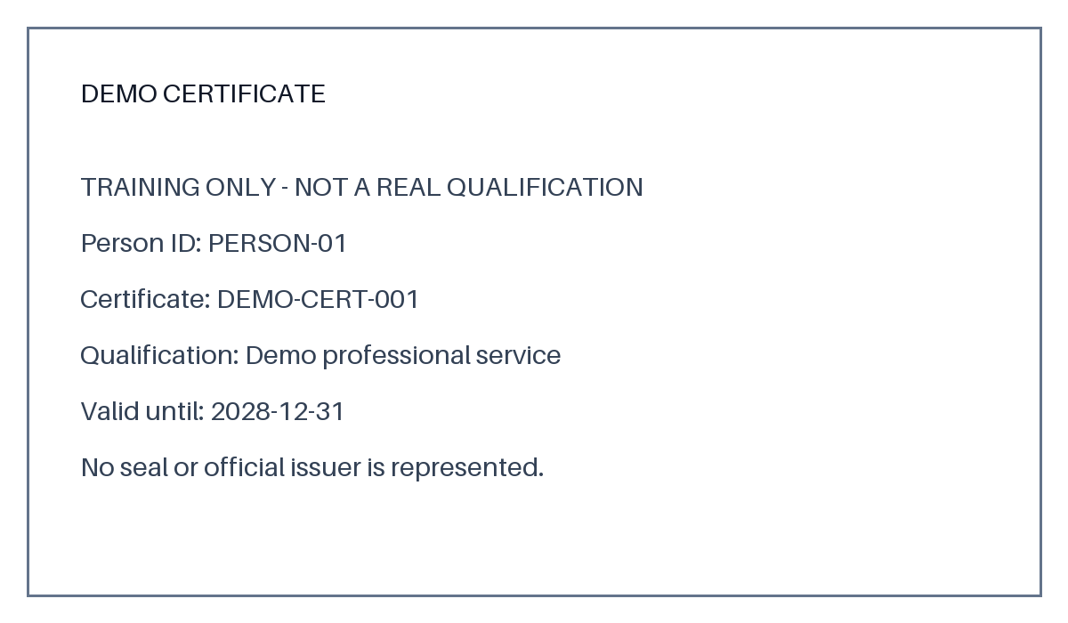

人员证书 2
示例人员乙 DEMO-CERT-002
教学示例证书，仅用于合成材料验证。
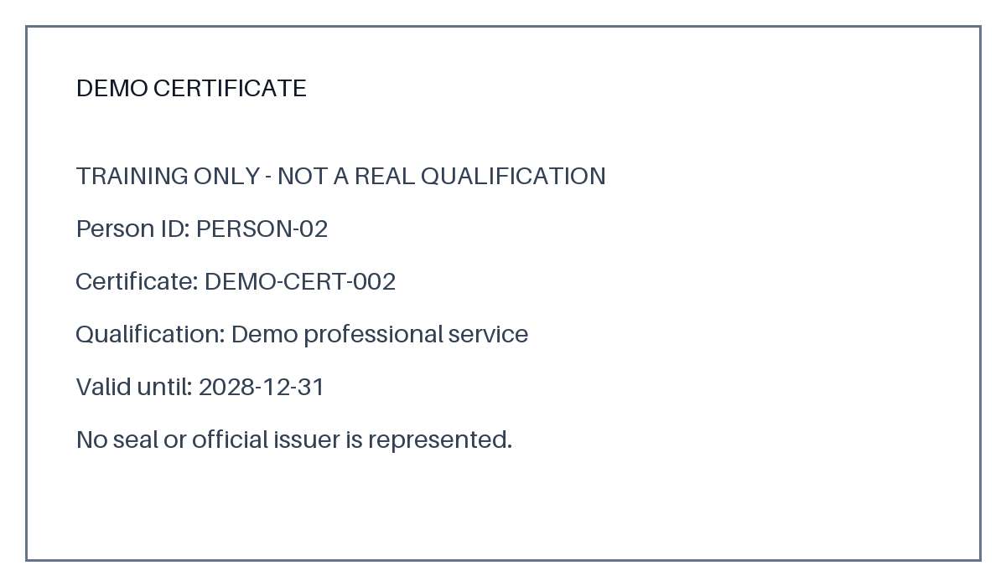

人员证书 3
未选用旧人员 DEMO-CERT-003
教学示例证书，仅用于合成材料验证。
